**Dokumen Desain Perangkat Lunak (Software**

**Design Document - SDD)**

**1. Pendahuluan**

**1.1 Tujuan**

Dokumen ini bertujuan untuk memberikan deskripsi terperinci mengenai desain arsitektural dan

teknis dari sistem informasi berbasis web yang sedang dikembangkan. Dokumen ini akan

digunakan sebagai panduan dalam implementasi dan pengembangan sistem, memastikan

keselarasan antara kebutuhan pengguna dan hasil akhir yang diharapkan.

**1.2 Ruang Lingkup**

Sistem ini akan digunakan oleh mahasiswa, dosen pembimbing, dan administrator akademik. Desain ini mencakup arsitektur sistem, diagram alur, diagram kelas, dan diagram basis data.

**2. Arsitektur Sistem**

Sistem akan menggunakan arsitektur berbasis client-server dengan komponen berikut:

* **Client**: Antarmuka pengguna berbasis web yang diakses melalui browser.
* **Server**: Aplikasi backend yang menangani logika bisnis dan interaksi dengan database.
* **Database**: Sistem manajemen basis data untuk menyimpan informasi pengguna, topik skripsi/tesis, dan jadwal seminar dan sidang.

**3.1 Modul Autentikasi Pengguna**

• Fungsi: Login, logout, registrasi, dan pemulihan kata sandi.

• Input: Username, password, token autentikasi.

• Output: Token sesi pengguna, status autentikasi.

• Teknologi: OAuth2 untuk keamanan autentikasi, JWT untuk token berbasis sesi.

• Validasi: Captcha untuk mencegah serangan brute force.

3.2 Modul Manajemen Data

• Fungsi: CRUD untuk entitas pengguna, transaksi, dan data lainnya.

• Input: Data pengguna (nama, email, peran, dsb.).

**4. Desain Basis Data**

**4.1 Model Data**

Struktur utama basis data mencakup tabel:

1. users (id, nama, email, password, role, created_at, updated_at).

2. transactions (id, user_id, amount, date, status).

3. logs (id, user_id, activity, timestamp, ip_address).

4. api_keys (id, user_id, key, created_at, expired_at).

**4.2 Diagram Entity-Relationship (ERD)**

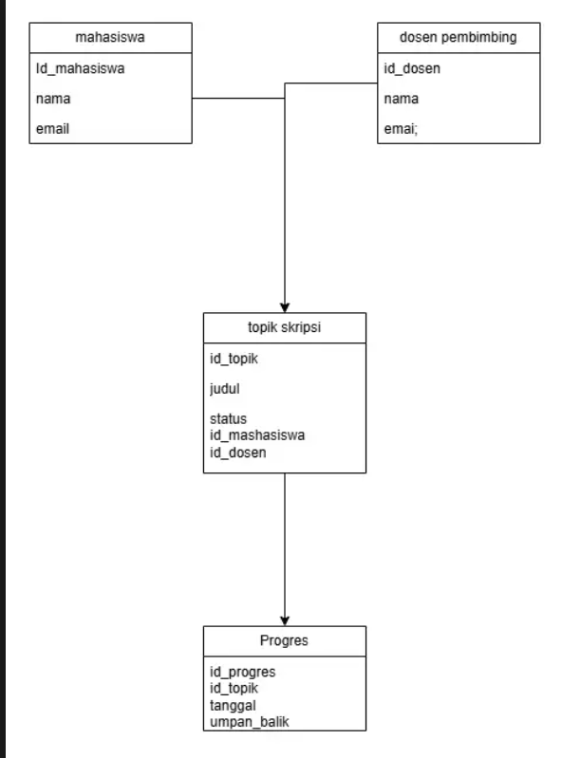

**4.3 Skema Indexing dan Optimasi**

• Indexing pada kolom pencarian utama untuk meningkatkan performa query.

• Partisi tabel transaksi berdasarkan periode untuk optimasi pengambilan data.

• Backup otomatis setiap 24 jam untuk memastikan pemulihan data jika terjadi kegagalan.

**5. Antarmuka Pengguna**

**5.1 Wireframe Desain**

• Halaman Login: Form input username dan password dengan opsi autentikasi dua faktor.

• Dashboard: Menampilkan ringkasan data dan laporan interaktif dengan filter.

• Halaman CRUD: Form input dan tabel data dengan fitur sorting dan pagination.

**5.2 Desain Responsif**

• Menggunakan Bootstrap 5 untuk memastikan kompatibilitas dengan berbagai perangkat.

• Layout fleksibel dengan grid system untuk tampilan yang lebih dinamis.

• Penggunaan AJAX untuk mempercepat interaksi pengguna tanpa perlu reload halaman.

**6. Pertimbangan Keamanan**

• Enkripsi Data: Menggunakan AES-256 untuk menyimpan data sensitif.

• Kontrol Akses: Implementasi Role-Based Access Control (RBAC) untuk membatasi hak

akses pengguna.

• Proteksi API: Penggunaan API key dan token autentikasi untuk mencegah akses tidak sah.

• Audit Log: Penyimpanan semua aktivitas pengguna untuk keamanan dan kepatuhan.

• Firewall Aplikasi Web (WAF): Mencegah serangan SQL Injection dan XSS.

**7. Pengujian dan Validasi**

**7.1 Pengujian Unit**

• Pengujian tiap modul sistem dengan PHPUnit.

• Simulasi skenario input valid dan tidak valid.

7.2 Pengujian Keamanan

• Pengujian penetrasi untuk mengidentifikasi kerentanan sistem.

• Uji beban untuk memastikan sistem dapat menangani lonjakan pengguna.

7.3 Uji Fungsionalitas

• Pengujian fitur utama sistem berdasarkan spesifikasi kebutuhan.

• Penggunaan Selenium untuk mengotomatiskan pengujian UI.

**8. Lampiran**

• Diagram kelas dan urutan proses sistem.

• Dokumentasi API untuk integrasi eksternal.

• Laporan hasil pengujian dan rekomendasi perbaikan.